

NFC配网指导文档

版本

V4.18

版权 ©2021

**修订记录**

|  |  |  |  |  |
| --- | --- | --- | --- | --- |
| 文档版本 | 更新时间 | 更新人 | 审核人 | 重要变更内容 |
| DOC-V4.18_P1.0.0 | 2023/4/10 | 杨宾 |  | 初版 |
|  |  |  |  |  |

目录

1. 基础配置和准备工作 4

1.1 串口配置 4

1.2 固件烧录 4

1.3 NFC标签制作 4

1.4 安装手机NFC配网APP 7

2. NFC配网 8

# 基础配置和准备工作

## 串口配置

921600,8N1

## 固件烧录

需要烧录nfc配网固件

## NFC标签制作

手机安装”NFC标签助手”

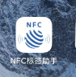

选择“写入”->“URL”

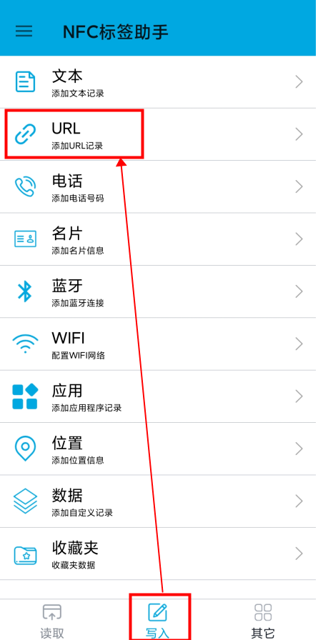

第一行选择“https://”

第二行填入数据：

[www.ai-thinker.com/app/assistant?mac=b4:e8:42:c7:b8:42&product=1](https://www.ai-thinker.com/app/assistant?mac=98:d:51:25:92:90&product=1)

然后点击“添加到复合记录”（注意不能直接点确定，否则数据会互相覆盖）

注意中间的mac需要根据对应模组选择（MAC地址可以在模组启动信息中找到），否则会无法配网

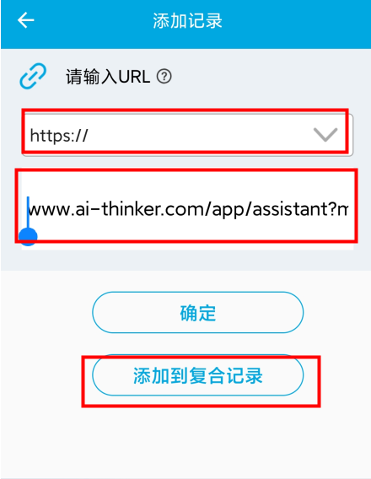

如果提示格式错误可以选择“其它”->“存储区NDEF格式化”，格式化完成后重新写入

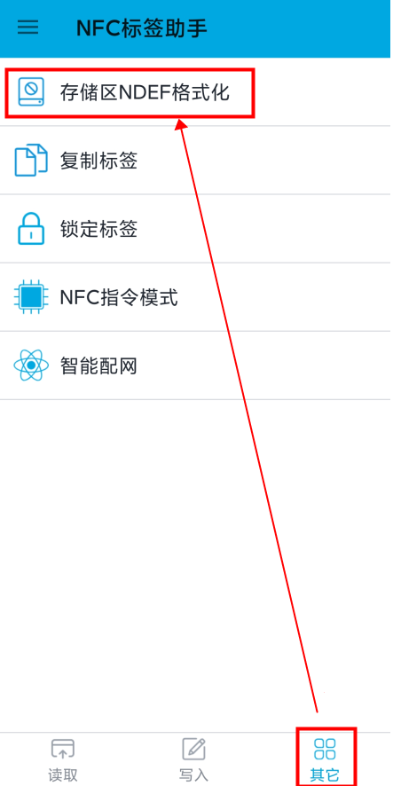

第一条数据写入完成后再次选择“写入”->“应用”

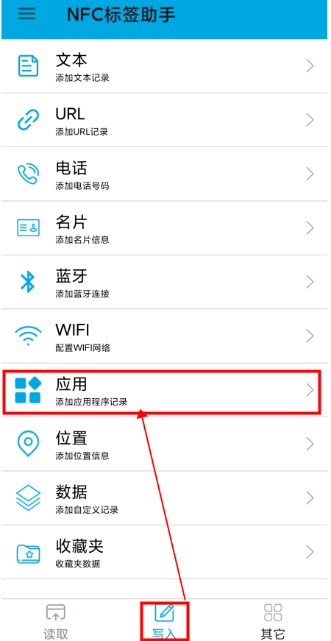

填入长沙博安通开发的配网APP名称“com.aithinker.assistant”->“添加到复合记录”

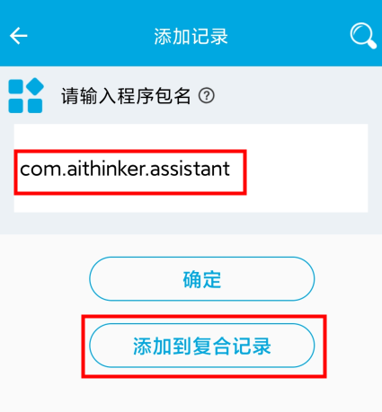

选择“写入”->“复合记录”

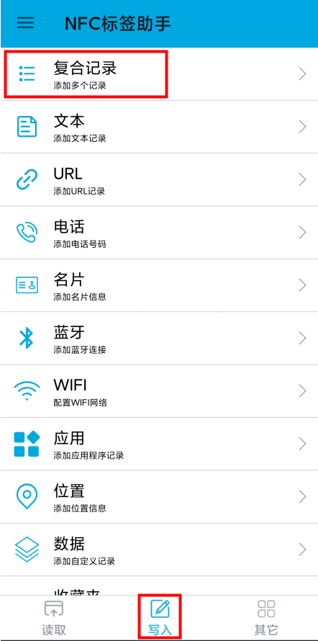

点击“写入”

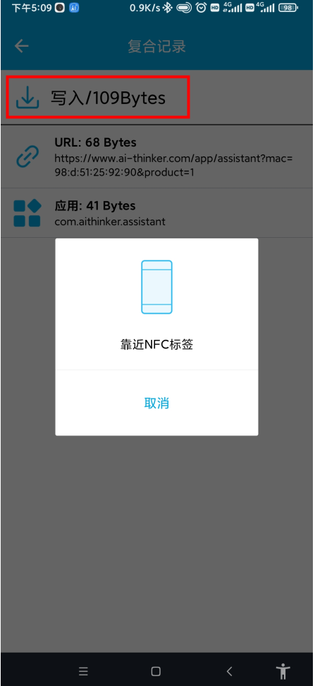

此时将NFC标签靠近手机感应区就会开始写入标签

## 安装手机NFC配网APP

安装“安信可配网助手”

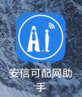

# NFC配网

模组上电并复位（模组上电会自动进入配网模式）

手机靠近NFC标签(不用开启APP，在桌面就可以)就会拉起配网，点击“立即配网”

开始配网前确保如下条件以满足

需要手机开启NFC功能

如果设备之前已经在列表中了需要先删除后重新开始配网

手机连接需要配网的wifi（同时需要开启自动连接功能，这个一般默认是开的）

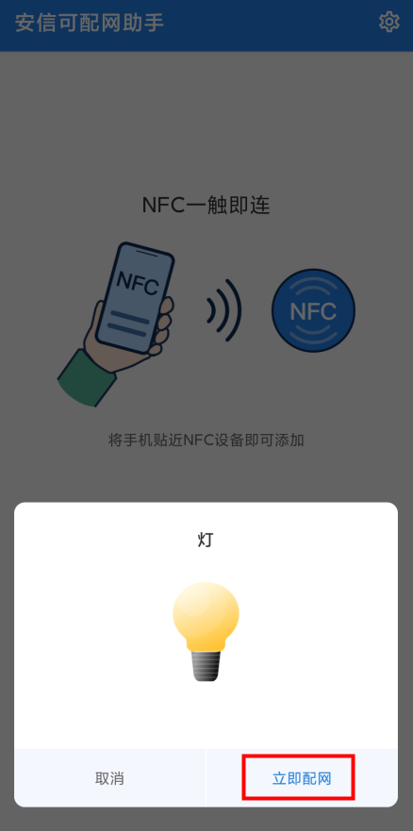

输入需要连接的网络的SSID和密码（手机也需要连接到当前网络，注意仅支持2.4G频段）

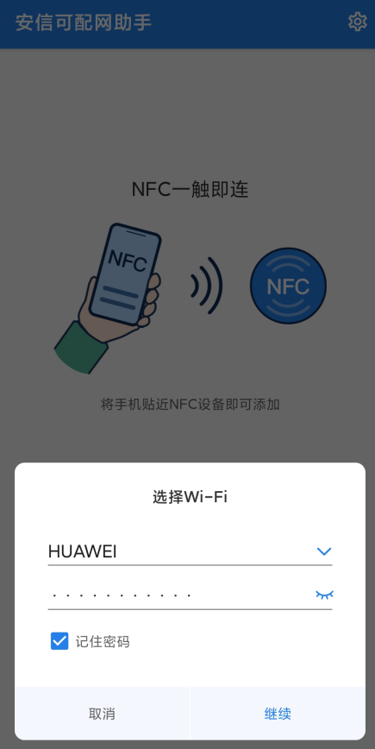

此时显示正在搜索设备

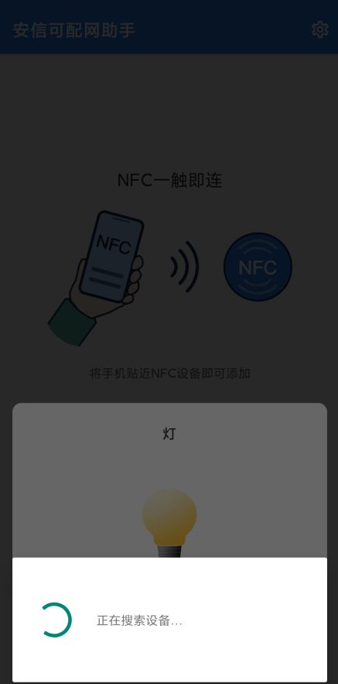

找到设备之后会提示是否连接到设备，此时点击“连接”

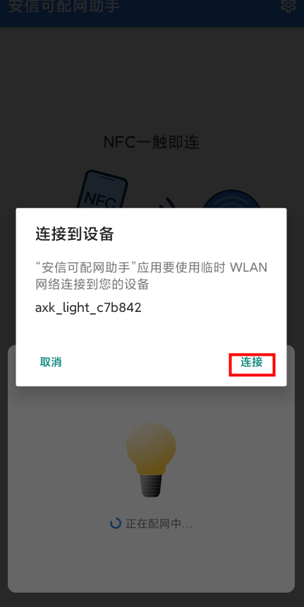

配网过程中会显示“正在配网中”

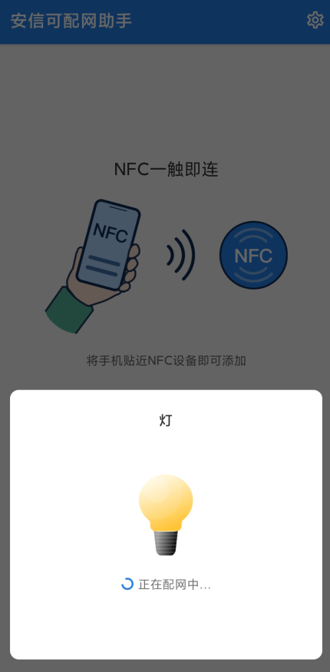

配网成功后结果如下

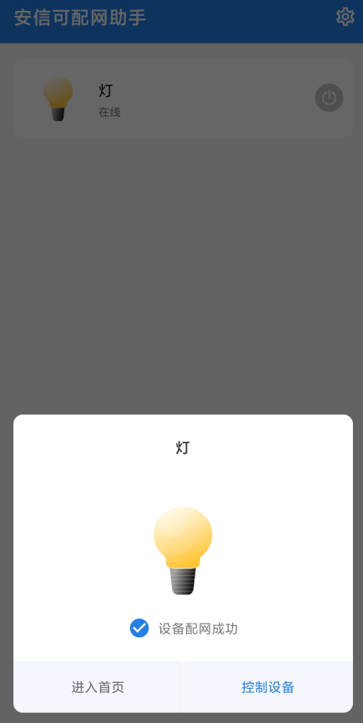

点击控制设备可以进入控制页面（当前模组没有做自动重连功能，复位后需要重新配网）

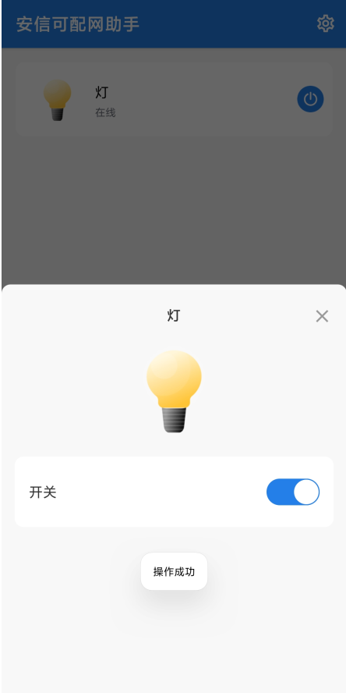

配网过程中模组会打印收到的SSID和密码

